Последствия употребления снюса
в подростковом возрасте крайне опасны:
- отставание в физическом развитии
- повышенная агрессивность и возбудимость;
■ ухудшение когнитивных процессов;
- нарушение памяти и концентрации внимания;
высокий риск развития онкологических заболеваний, прежде всего желудка, печени, полости рта;
ослабление устойчивости к инфекционным заболеваниям.
Главная опасность - приводит к
быстрому развитию у подростков
никотиновой зависимости.
В одной дозе опасной сладости содержание никотина может доходить до 40 мг на грамм. При этом, одномоментное употребление 60 мг никотина может стать для ребёнка летальным.
Меньшие дозы приводят к тяжёлым отравлениям, сопровождающимся симптомами никотиновой интоксикации: тахикардией, аритмией, судорогами, рвотой, диареей.
Если вы стали свидетелем продажи
бестабачных никотинсодержащих жевательных
смесей - сообщите в Управление
Роспотребнадзора по Вологодской области по
телефонам: 8-800-200-81-72, 8(8172)75-32-29,
8(8172)75-21-23, 8(8172)75-09-14
ФБУЗ«ЦЕНТР ГИГИЕНЫ И ЭПИДЕМИОЛОГИИ
В ВОЛОГОДСКОЙ ОБЛАСТИ»
Наш адрес: г. Вологда, ул. Яшина, д. 1-а
Тел/фикс.: 8(8172) 75-82-19, 75-51-99
e-mail: ses@fbuz.ru
http://fbuz35.ru
КОНСУЛЬТАЦИОННЫЙ ЦЕНТР ДЛЯ ПОТРЕБИТЕЛЕЙ
г. Вологда, ул. Яшина, д.1-а, каб.311,
тел. 8(8172) 75-32-98; 8-921-716-13-20
e-mail: zpp@fbuz35.ru
При подготовке памятки использованы
Материалы
http://cgon. rospotrebnadzor.ru/content/15/3921 /
https://ria.ni/20200110/1563265048.html.
ПАМЯТКА
Осторожно:
СНЮС!
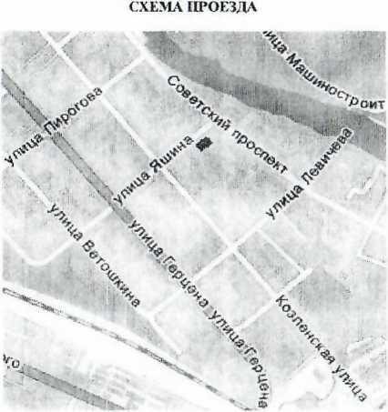
По улице Герцена до остановки "улица Яшина":
- Автобус № 9,12,15,17,18,25. 27,35,36,
40 (от ЖД вокзала),43,45.48,49
НИКОТИН
БЕЗ ТАБАКА
По Советскому проспекту' до остановки "улица Яшина":
- Автобус № 1,2

Старый враг под новой маской.
Никотин без табака
Никотин - чрезвычайно сильный яд. В малых дозах действует возбуждающе на нервную систему, в больших - вызывает ее паралич: остановку дыхания, прекращение работы сердца
Многократное поглощение никотина формирует никотанизм - хроническое отравление, в результате которого снижается память и работоспособность. Влияние никотина изменяет работу всех систем органов, развивает психологическую и физическую зависимость. Психологическая зависимость от никотина усиливается изменением эмоционального фона. Негативное влияние данного вещества на организм проявляется в нарушении работы его основных систем: ЦНС, сердечно-сосудистой и эндокринной систем, вызывает заболевание десен и зубов.
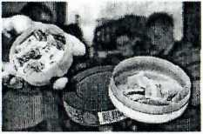
Снюс - содержит никотин, наполнитель (целлюлоза), ароматизатор, пищевые добавки
Почему этот продукт стал популярен и для
чего продвигается табачными компаниями?
Для того чтобы человек мог получить очередную дозу никотина там, где курить нельзя (на дискотеках, мероприятиях, в ресторанах и самолётах).
Никотин и другие вещества высвобождаются при рассасывании из снюса в слюну, при этом, сразу попадают в кровоток, всасываясь через слизистую полости рта. Распространено заблуждение, что их использование менее вредно, по сравнению с курением, поскольку он содержит менее опасные химические веще
ства. Это не так. В составе снюса содержится ряд химических веществ, с потенциальным канцерогенным эффектом. Самые опасные из них- нитрозамины, они образуются при производстве снюса.
Доказано, что люди, которые употребляют снюс, фактически подвергаются воздействию более высоких уровней нитрозаминов и других токсичных веществ, нежели курильщики традиционных сигарет.
Причина в том, что снюс остаётся во рту дольше, по сравнению с сигаретным дымом, соответственно, вредные химические вещества дольше воздействуют на организм. Хотя этот продукт и содержит меньше количество канцерогенов по сравнению с сигаретами, это не аргумент в его пользу. Даже один единственный канцероген может вызывать мутации, приводящие к раку.
«Безвредность снюса» - опасное заблуждение! Их употребление - доказанная причина развития рака полости рта, рака поджелудочной железы, рака пищевода, и рака лёгких.
Длительное использование снюсов приводит к пародонтозу, разрушению зубов, появлению зловонного запаха изо рта, тахикардии, гипертонии.
Потребители снюса получают намного больше никотина по сравнению с курильщиками сигарет. Дело в том, что при употреблении
снюса в организм попадает в десятки раз больше никотина, нежели при выкуривании одной, даже самой крепкой сигареты. Если в самой крепкой сигарете содержится до 1,5 мг никотина, то при употреблении снюса можно получить до 22 мг никотина. Даже если он находится в полости рта непродолжительное время, порядка 5-10 минут, в кровь все равно поступает большее количество никотина.
Высокая концентрация никотина становится причиной быстрого развития толерантности, и практически молниеносного формирования зависимости. Отказ от использования снюса - процесс более тяжёлый, чем отказ от курения, зачастую невозможный без помощи специалиста и специального курса реабилитации.
Признаки употребления снюса
Они схожи с симптомами употребления других психоактивных веществ:
- повышенная возбудимость, переходящая в агрессию, сменяющаяся вялостью и заторможенностью;
- подросток становится забывчивым, снижается физическая сила и выносливость;
- отсутствие аппетита, головные боли, першение в горле, кашель;
- подросток может подолгу не спать и при этом пребывать в «приподнятом» настроении;
- возникает эрозия или воспаления на деснах.
